Электроника

Управление платформой с экструдером:

* Arduino Mega 2560
* Шилд RAMPS 1.4
* Двигатели Stepper Motor 42BYGHW609
* Драйвера для двигателей A4988

Шилд RAMPS 1.4

Набор электроники RAMPS 1.4 предназначен для создания системы управления 3D принтером на базе контроллера Arduino MEGA 2560

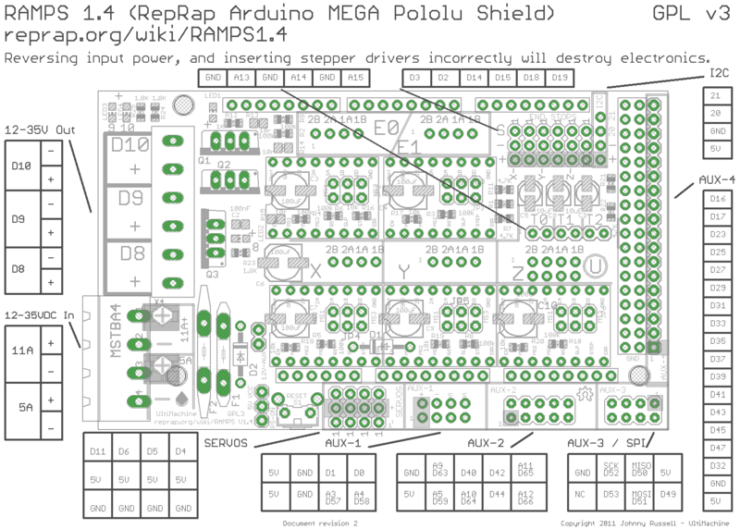

Питание

Для подачи питания в RAMPS предусмотрено два разъема: 12 В 5 А и 12 В 11 А

Нижняя пара, отмеченная "12 В 5 A"  для питания шаговых двигателей и нагревателя экструдера (D9, D10). Источник питания должен обеспечивать не менее 5A.

Пара коннекторов, отмеченных "12 В 11 A" обеспечивает питания нагревательного стола и второго выхода (D8), например для **второго экструдера**. Данный источник питания должен обеспечивать не менее 11A (Если оба входа питаются от одного источника, то он должен обеспечивать не менее 16A).

**Разъем питания в 5А не обеспечивает питание Arduino**, питание будет обеспечено только при наличии напряжения в разъеме 11А.

Подключение шаговы двигателей:

На плате Ramps есть 5 разъемов для подключения шаговых двигателей и соответственно 5 разъемов для драйверов. Пины для подключения шаговых двигателей обозначены - 2B, 2A, 1A, 1B. Пины 2B, 2A - одна обмотка двигателя, а 1A, 1B - другая.

Концевики

Почитать про них, когда будет использовать

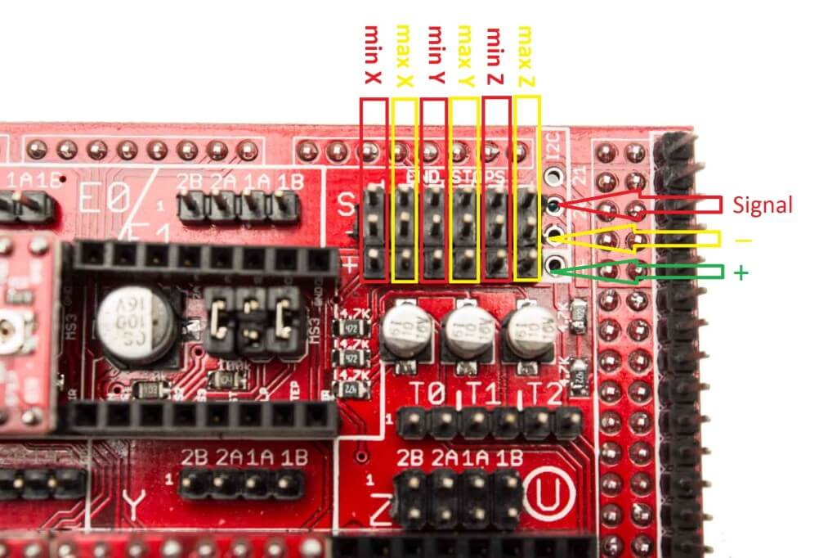

*Рис. 1 пины для подключения концевиков*

Ззанятость пинов на Ramps

|  |  |  |  |  |  |  |  |  |  |  |  |  |  |  |  |  |
| --- | --- | --- | --- | --- | --- | --- | --- | --- | --- | --- | --- | --- | --- | --- | --- | --- |
| X | 54 | 55 | 58 |  |  |  |  |  |  |  |  |  |  |  |  |  |
| ✔ | ✔ | ✔ |  |  |  |  |  |  |  |  |  |  |  |  |  |
| Y | 60 | 61 | 56 |  |  |  |  |  |  |  |  |  |  |  |  |  |
| ✔ | ✔ | ✔ |  |  |  |  |  |  |  |  |  |  |  |  |  |
| Z | 46 | 48 | 62 |  |  |  |  |  |  |  |  |  |  |  |  |  |
| ✔ | ✔ | ✔ |  |  |  |  |  |  |  |  |  |  |  |  |  |
| E0 | 26 | 28 | 24 |  |  |  |  |  |  |  |  |  |  |  |  |  |
| ✔ | ✔ | ✔ |  |  |  |  |  |  |  |  |  |  |  |  |  |
| E1 | 36 | 34 | 30 |  |  |  |  |  |  |  |  |  |  |  |  |  |
|  |  |  |  |  |  |  |  |  |  |  |  |  |  |  |  |
| AUX-4 экран (D) | 16 | 17 | 23 | 25 | 27 | 29 | 31 | 33 | 35 | 37 | 39 | 41 | 43 | 45 | 47 | 32 |
| ✔ | ✔ | ✔ | ✔ | ✔ | ✔ | ✔ | ✔ | ✔ | ✔ | ✔ | ✔ | ✔ | ✔ | ✔ | ✔ |
| Пины для концевиков(D) | 3 | 2 | 14 | 15 | 18 | 19 |  |  |  |  |  |  |  |  |  |  |
|  |  |  |  |  |  |  |  |  |  |  |  |  |  |  |  |
| Пины (A), T0, T1, T2 | 13 | 14 | 15 |  |  |  |  |  |  |  |  |  |  |  |  |  |
|  |  |  |  |  |  |  |  |  |  |  |  |  |  |  |  |
| Servos (D) | 11 | 6 | 5 | 4 |  |  |  |  |  |  |  |  |  |  |  |  |
|  |  |  |  |  |  |  |  |  |  |  |  |  |  |  |  |
| AUX-1 (A/D) | 1 | 0 | 3/57 | 4/58 |  |  |  |  |  |  |  |  |  |  |  |  |
|  |  |  |  |  |  |  |  |  |  |  |  |  |  |  |  |
| AUX-2(A/D) | 9/63 | 40 | 42 | 11/65 | 5/59 | 10/64 | 44 | 12/66 |  |  |  |  |  |  |  |  |
|  |  |  |  |  |  |  |  |  |  |  |  |  |  |  |  |
| AUX-3 | 52 | 50 | 53 | 51 | 49 |  |  |  |  |  |  |  |  |  |  |  |
|  |  |  |  |  |  |  |  |  |  |  |  |  |  |  |  |
| I2C | 21 | 20 |  |  |  |  |  |  |  |  |  |  |  |  |  |  |
|  |  |  |  |  |  |  |  |  |  |  |  |  |  |  |  |

Драйвер А4988 и микрошаг

Характеристики драйвера

* Напряжение логики 3 - 5,5В (VDD, GND)
* Напряжение для двигателей 8 - 35В (VMOT, GND)
* Установка деления шага: 1, 1/2, 1/4, 1/8, 1/16
* Ручная [регулировка тока](https://3deshnik.ru/wiki/index.php/%D0%94%D1%80%D0%B0%D0%B9%D0%B2%D0%B5%D1%80_A4988#.D0.A4.D0.BE.D1.80.D0.BC.D1.83.D0.BB.D0.B0_.D1.80.D0.B0.D1.81.D1.87.D1.91.D1.82.D0.B0), подаваемого на двигатель

Минимальный микрошаг 1/16 шага для драйверов A4988

Перемычки установки микрошага на RAMPS 1.4 находятся под драйверами шаговых двигателей.

Установка микрошага перемычками на RAMPS 1.4

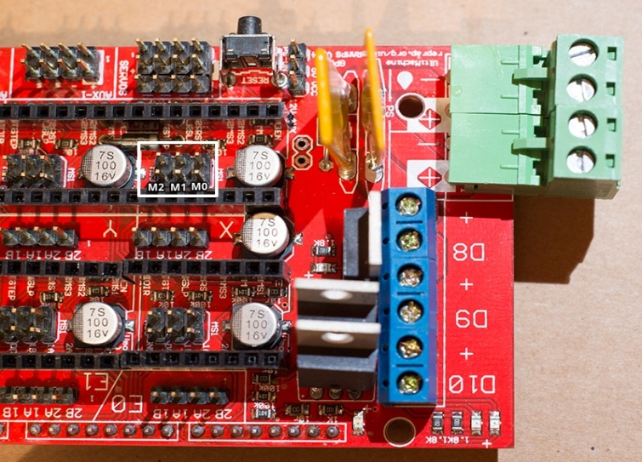

|  |  |  |  |
| --- | --- | --- | --- |
| M0 | M1 | M2 | Размер шага |
| no | no | no | Полный шаг |
| yes | no | no | Полушаг |
| no | yes | no | 1/4 шага |
| yes | yes | no | 1/8 шага |
| yes | yes | yes | 1/16 шага |

### 

Моторы Stepper Motor 42BYGHW609

Это гибридный шаговый двигатель.

|  |  |  |  |  |  |  |
| --- | --- | --- | --- | --- | --- | --- |
| Угол шага*, градусы | Uном, В | Iном, А | Rф, Ом | Lф, мГ | Фиксирующий момент  мН*м | Удерживающий момент,  мН*м |
| 1.8 | 3.4 | 1.7 | 2 | 3 | 2.2 | 400 |

*Угол шага - количество шагов за один оборот ротора. У данной модели двигателя 200 шагов за 1 оборот ротора, т.е. 1 шаг поворачивает ротор на угол 1.8.

Фиксирующий момент: момент, когда обмотки не под напряжением. Этот момент ощущается при прокручивании вала двигателя вручную, в виде пульсаций вращающего момента или легких зацепок.

Гибридные двигатели используют ротор с постоянными магнитами, который притягивается к полюсам статора даже тогда, когда нет питания на обмотках статора.

Удерживающий момент: шагового двигателя является величина крутящего момента, необходимого для того, чтобы переместить двигатель на один полный шаг, когда обмотки под напряжением, а ротор находится в неподвижном состоянии.

Этот момент выше, чем крутящий, и ограничивается максимальным током, который двигатель может выдержать.